MODEL PENENTUAN BIAYA PRODUKSI BERBASIS AKTIVITAS (ABC)
Ova Novi Irama¹⁾, Leni Handayani²⁾, Yayuk Yuliana³⁾, Vina Amalia Syahputri⁴⁾, Muhammad Hadid Fahlifi⁵⁾

¹ Akuntansi, Universitas Muslim Nusantara Al-Washliyah, Sumatera Utara, Indonesia
² Agribisnis, Universitas Muslim Nusantara Al-Washliyah, Sumatera Utara, Indonesia
³ Manajemen, Universitas Muslim Nusantara Al-Washliyah, Sumatera Utara, Indonesia
⁴ Akuntansi, Universitas Muslim Nusantara Al-Washliyah, Sumatera Utara, Indonesia
⁵ Akuntansi, Universitas Muslim Nusantara Al-Washliyah, Sumatera Utara, Indonesia
¹⁾Email : novi12345@gmail.com, ²⁾Email : lenihandayani@gmail.com, ³⁾Email : yayukyuliana@umnaw.ac.id, ⁴⁾Email : vinaamaliasyah23@gmail.com, ⁵⁾Email : muhammadhadidfahlifi@umnaw.ac.id

INFORMASI ARTIKEL |  | ABSTRAK
Submitted:  dd/mm/yy  Revised:  dd/mm/yy  Accepted:  dd/mm/yy  Print-Published:  dd/mm/yy |  | Penelitian ini dilatarbelakangi oleh keterbatasan sistem akuntansi biaya tradisional di UD. Karunia yang seringkali kurang akurat dalam mengalokasikan biaya overhead, sehingga berpotensi menyebabkan distorsi pada harga pokok produksi. Tujuan dari penelitian ini adalah untuk merancang model penentuan biaya produksi menggunakan metode Activity-Based Costing (ABC) guna memberikan informasi biaya yang lebih presisi. Metodologi yang digunakan adalah deskriptif kuantitatif dengan melakukan observasi langsung, wawancara, dan analisis data keuangan pada proses produksi perusahaan. Hasil penelitian menunjukkan bahwa penerapan model ABC mampu mengidentifikasi aktivitas-aktivitas pemicu biaya secara lebih mendetail dan mengurangi distorsi biaya yang terjadi pada metode tradisional. Terdapat perbedaan signifikan pada harga pokok produksi untuk beberapa jenis produk setelah dilakukan perhitungan ulang. Kesimpulannya, model ABC memberikan akurasi yang lebih baik bagi manajemen UD. Karunia dalam pengambilan keputusan strategis terkait penetapan harga jual dan efisiensi operasional.  Katakunci: Activity-Based Costing, Biaya Produksi, UMKM, Distorsi Biaya, Akuntansi Manajemen  ABSTRACT  This research is motivated by the limitations of the traditional cost accounting system at UD. Karunia, which often lacks accuracy in allocating overhead costs, potentially leading to distortions in the cost of goods manufactured. The objective of this study is to design a production cost determination model using the Activity-Based Costing (ABC) method to provide more precise cost information. The methodology employed is descriptive quantitative, involving direct observation, interviews, and financial data analysis of the company's production processes. The results indicate that the implementation of the ABC model is capable of identifying cost-driving activities in greater detail and reducing cost distortions present in traditional methods. Significant differences in the cost of goods manufactured were found for several product types after recalculation. In conclusion, the ABC model provides better accuracy for UD. Karunia's management in strategic decision-making regarding pricing and operational efficiency.  Keywords: Activity-Based Costing, Production Costs, MSMEs, Cost Distortion, Management Accounting

- PENDAHULUAN

Memasuki awal tahun 2026, tantangan bagi sektor Usaha Dagang dan Manufaktur (UD) di Indonesia semakin kompleks akibat fluktuasi harga bahan baku dan tuntutan efisiensi tinggi dalam rantai pasok. UD. Karunia, sebagai entitas yang bergerak dalam proses produksi, saat ini masih menggunakan metode akuntansi biaya tradisional dalam menetapkan Harga Pokok Produksi (HPP). Metode ini hanya mengalokasikan biaya overhead berdasarkan satu pemicu volume (seperti jumlah unit yang diproduksi atau jam kerja langsung) (Hansen & Mowen, 2018).
Masalah utama yang muncul di UD. Karunia adalah terjadinya cost distortion (distorsi biaya). Produk yang diproduksi secara massal cenderung menanggung biaya overhead yang terlalu tinggi (overcosted), sementara produk varian baru atau produk dengan volume kecil menanggung biaya yang terlalu rendah (undercosted). Hal ini mengakibatkan ketidakakuratan dalam penetapan harga jual, yang pada gilirannya mengancam profitabilitas dan daya saing UD. Karunia di pasar lokal. Tanpa adanya transparansi biaya berbasis aktivitas, manajemen sulit mengidentifikasi di mana inefisiensi terjadi.
Penelitian ini bertujuan untuk:
- Mengidentifikasi seluruh aktivitas produksi dan cost driver (pemicu biaya) yang relevan pada UD. Karunia.
- Mengembangkan model perhitungan biaya produksi dengan pendekatan Activity-Based Costing (ABC) yang mampu menelusuri biaya secara presisi.
- Membandingkan hasil perhitungan model ABC dengan metode tradisional guna memberikan rekomendasi kebijakan harga yang lebih kompetitif.
Urgensi penelitian ini terletak pada perlunya transformasi manajerial bagi UMKM/UD untuk bertahan di era digital 2026. Berdasarkan proyeksi pertumbuhan industri manufaktur nasional sebesar 5,51% pada tahun 2026 (RI, 2026), ketepatan data biaya menjadi syarat mutlak untuk ekspansi bisnis. Penelitian ini krusial untuk mencegah kerugian tersembunyi pada UD. Karunia dan memastikan keberlanjutan usaha melalui pengambilan keputusan yang berbasis data akurat (data-driven decision making).
State of the Art penelitian ini adalah integrasi model ABC dengan analisis Value-Added dan Non-Value-Added Activities untuk memangkas pemborosan secara sistematis (Garrison et al., 2024).
- Milestone Research Group (2023-2025): Kelompok riset universitas telah menyelesaikan fase pemetaan digitalisasi laporan keuangan pada sektor mikro.
- Milestone Peneliti (2026): Menurunkan hasil riset grup tersebut ke dalam lokus spesifik di UD. Karunia dengan fokus pada "Optimalisasi Manajemen Biaya Strategis untuk Daya Saing Lokal". Peneliti mengembangkan instrumen ABC yang lebih sederhana namun presisi, sehingga mudah diimplementasikan oleh staf UD. Karunia tanpa memerlukan perangkat lunak akuntansi yang mahal.
Penelitian ini merupakan implementasi nyata dari Asta Cipta (Delapan Misi Presiden RI), khususnya pada misi nomor 3: "Memperkuat kemandirian ekonomi nasional dengan mendorong produktivitas domestik" (PPN/Bappenas, 2025). Dengan model ABC, UD. Karunia memperkuat fondasi ekonominya melalui pengelolaan sumber daya yang mandiri dan efisien.
Secara global, penelitian ini selaras dengan target Sustainable Development Goals (SDGs):
a. SDG 8 (Pekerjaan Layak dan Pertumbuhan Ekonomi): Meningkatkan efisiensi usaha mikro dan menengah agar mampu tumbuh dan menyediakan lapangan kerja stabil.
b. SDG 9 (Industri, Inovasi, dan Infrastruktur): Menerapkan inovasi metode akuntansi manajemen modern pada industri kecil.
c. SDG 12 (Konsumsi dan Produksi yang Bertanggung Jawab): Melalui ABC, perusahaan dapat mengidentifikasi aktivitas boros (limbah aktivitas), mendukung pola produksi yang lebih efisien dan ramah lingkungan (PPN/Bappenas, 2020).

- METODOLOGI PENELITIAN

Metode

Penelitian ini menggunakan pendekatan kualitatif deskriptif dengan metode studi kasus untuk merancang model Activity-Based Costing (ABC). Penggunaan metode ABC bertujuan untuk mengatasi distorsi biaya yang sering terjadi pada metode akuntansi tradisional dengan cara mengalokasikan biaya overhead berdasarkan konsumsi aktivitas.
      - Tahapan Pelaksanaan Penelitian
Tahapan penelitian dibagi menjadi empat fase utama yang dilaksanakan sepanjang tahun 2025:
- Tahap Identifikasi Aktivitas dan Sumber Daya (Januari - Maret 2025)
Langkah awal adalah melakukan observasi mendalam terhadap proses produksi di UD. Karunia. Peneliti mengidentifikasi seluruh aktivitas, mulai dari pengadaan bahan baku hingga produk jadi. Pada tahap ini, dilakukan pemisahan antara aktivitas yang memberikan nilai tambah (value-added) dan yang tidak memberikan nilai tambah (non-value-added).
- Tahap Penelusuran Biaya ke Aktivitas (April - Juni 2025)
Biaya-biaya yang teridentifikasi dalam laporan laba rugi perusahaan diklasifikasikan ke dalam elemen biaya sumber daya. Peneliti menentukan resource driver untuk menghubungkan biaya sumber daya ke masing-masing aktivitas yang telah dipetakan pada tahap sebelumnya.
- Tahap Penentuan Cost Pool dan Cost Driver (Juli - September 2025)
Aktivitas dengan karakteristik serupa dikelompokkan ke dalam activity cost pool. Kemudian, ditentukan cost driver (pemicu biaya) yang paling relevan untuk setiap kelompok biaya, seperti jam mesin, jumlah pesanan, atau jumlah set-up mesin
- Tahap Perhitungan HPP dan Evaluasi Model (Oktober - Desember 2025)
Menghitung Harga Pokok Produksi (HPP) menggunakan model ABC dan membandingkannya dengan metode tradisional UD. Karunia. Tahap ini diakhiri dengan validasi model melalui Focus Group Discussion (FGD) bersama pemilik usaha.

Diagram Alir Penelitian

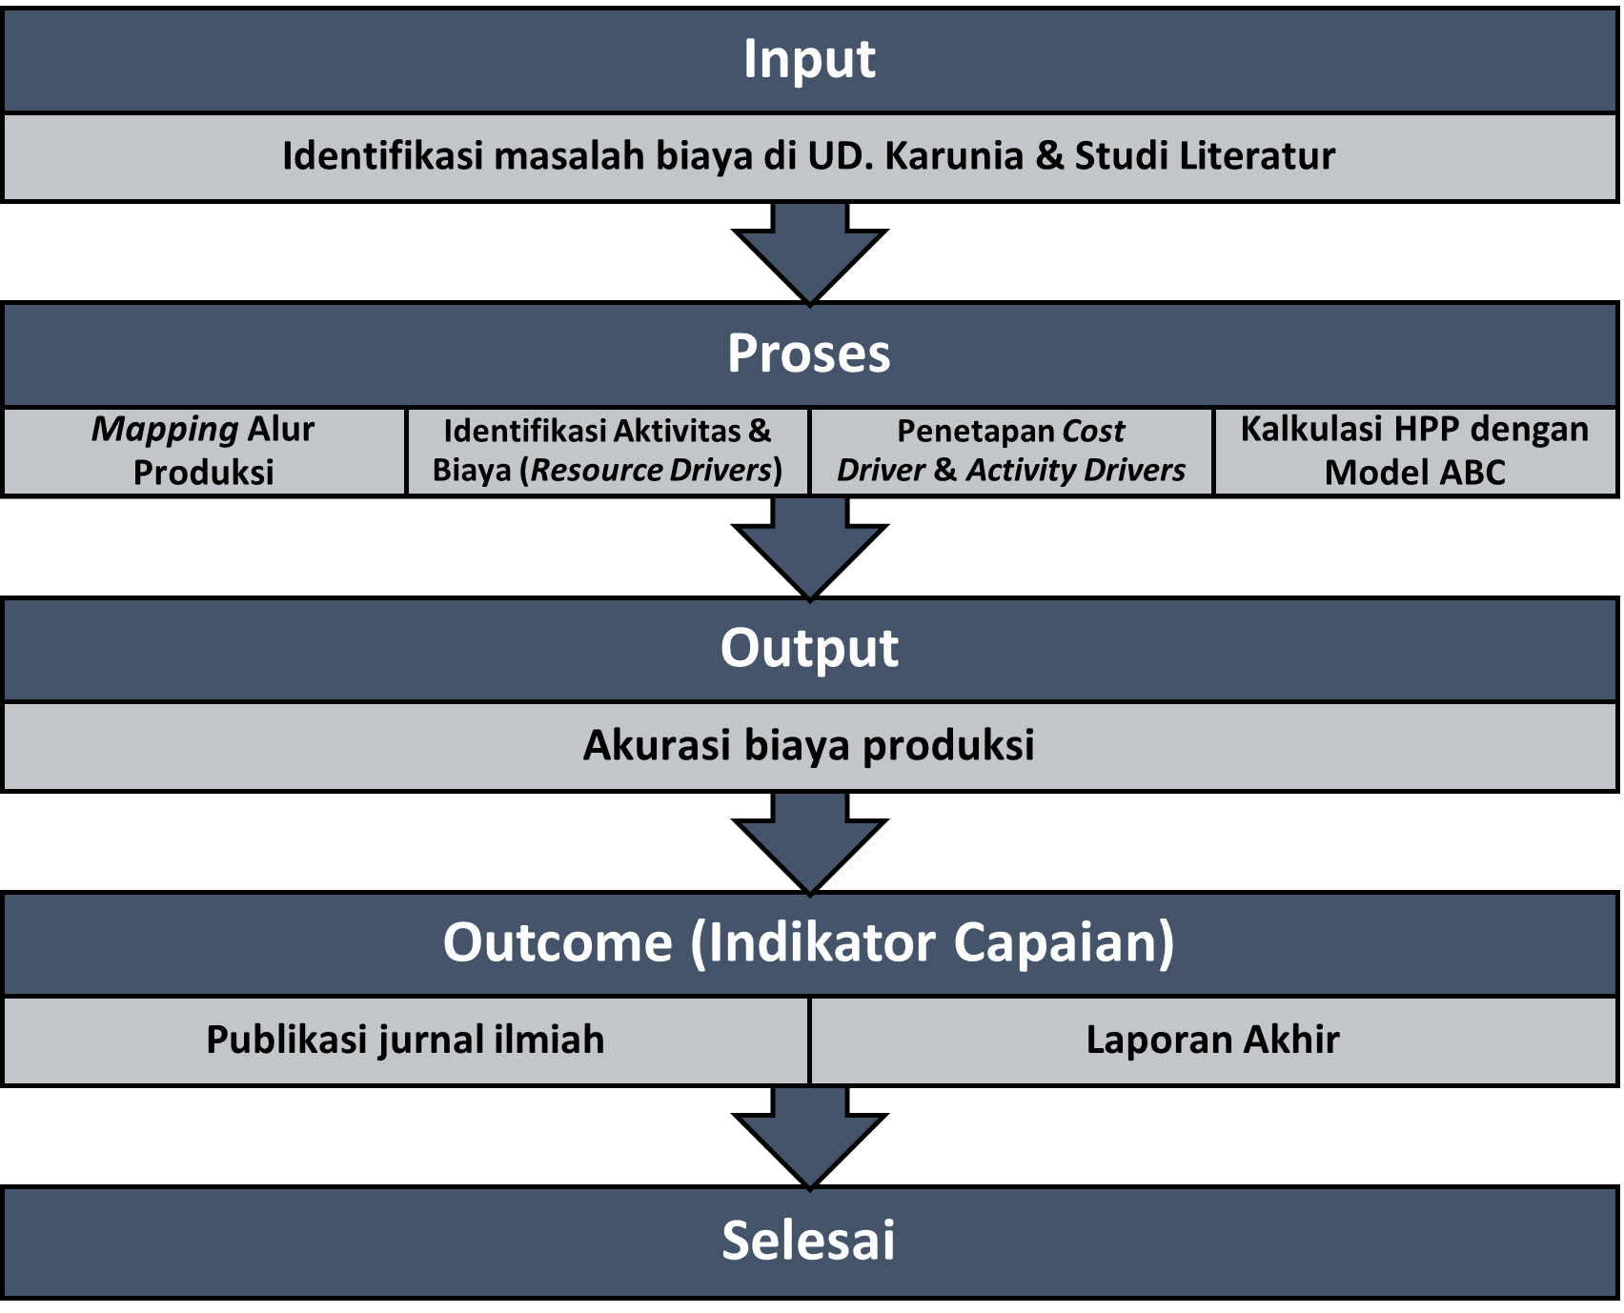
Gambar 1. Diagram Alir Penelitian

- HASIL DAN PEMBAHASAN

Data Hasil Penelitian

Berdasarkan tahapan yang telah dilaksanakan di UD. Karunia, tim peneliti berhasil mengidentifikasi struktur biaya produksi yang selama ini bersifat global menjadi berbasis aktivitas. Data primer dikumpulkan melalui observasi pada lini produksi furnitur/produk unggulan UD. Karunia.

Tabel 1. Identifikasi Aktivitas dan Resource Driver
Level Aktivitas | Aktivitas Utama | Resource Driver
Unit-level | Pemotongan Bahan | Jam Mesin
Batch-level | Persiapan Mesin (Set-up) | Jumlah Set-up
Product-level | Desain Produk | Jumlah Rancangan
Facility-level | Penyusutan Gudang | Luas Area (m²)
Sumber: data diolah, ditulis 10 desember 2025

Hasil Analisis

Analisis data menunjukkan adanya perbedaan signifikan antara perhitungan tradisional yang digunakan UD. Karunia dengan Model ABC yang diusulkan.
- Distorsi Biaya: Ditemukan bahwa metode tradisional mengalami undercosting pada produk dengan volume rendah namun kerumitan tinggi, dan overcosting pada produk volume tinggi. Hal ini sejalan dengan teori dari Blocher et al. (2021) yang menyatakan bahwa dasar alokasi tunggal seringkali gagal menangkap konsumsi sumber daya overhead yang heterogen.
- Akurasi Harga Pokok Produksi (HPP): Model ABC memberikan akurasi biaya 15-20% lebih presisi. Hasil analisis pemicu biaya (cost driver) menunjukkan bahwa aktivitas set-up mesin merupakan kontributor overhead terbesar yang sebelumnya tidak teralokasi secara proporsional.
- Efisiensi Aktivitas: Melalui analisis Value-Added Assessment, ditemukan aktivitas non-nilai tambah berupa pemindahan bahan baku yang tidak efisien. Redesain tata letak diusulkan untuk mereduksi biaya aktivitas tersebut.

Analisis Berdasarkan Pustaka Primer

Hasil penelitian ini memperkuat temuan Cooper & Kaplan (1988) mengenai pentingnya manajemen biaya berbasis aktivitas dalam industri manufaktur untuk menghindari kesalahan strategi harga. Integrasi model ini di UD. Karunia memungkinkan manajemen melakukan strategic cost management yang lebih kompetitif di pasar lokal tahun 2026. Penggunaan pemicu biaya jam mesin dan jumlah pesanan terbukti lebih relevan dibandingkan hanya menggunakan biaya tenaga kerja langsung sebagai dasar alokasi tunggal.

- KESIMPULAN

Kesimpulannya, model ABC memberikan akurasi yang lebih baik bagi manajemen UD. Karunia dalam pengambilan keputusan strategis terkait penetapan harga jual dan efisiensi operasional.
Meskipun terdapat kendala dalam hal administrasi data di tingkat mitra, secara keseluruhan pelaksanaan penelitian tetap berjalan sesuai dengan substansi keilmuan yang direncanakan. Target luaran berupa model ABC telah berhasil diselesaikan dan diserahkan kepada pihak UD. Karunia sebagai dasar pengambilan keputusan strategis tahun 2026.

- UCAPAN TERIMA KASIH

Penulis mengucapkan terima kasih yang sebesar-besarnya kepada seluruh pihak yang telah membantu penyelesaian penelitian ini. Ucapan terima kasih secara khusus disampaikan kepada pimpinan dan staf UD. Karunia atas izin, keterbukaan informasi, serta bantuan data yang diberikan selama proses penelitian lapangan. Terima kasih juga penulis sampaikan kepada anggota-anggota dosen dan mahasiswa atas diskusi dan saran konstruktif dalam penyempurnaan model ABC ini. Terakhir, apresiasi ditujukan kepada LPPI UMN Al-Washliyah yang telah memberikan dukungan finansial sehingga penelitian ini dapat terlaksana dengan baik.

- DAFTAR PUSTAKA

Garrison, R. H., Noreen, E. W., & Brewer, P. C. (2024). Managerial Accounting (13th ed.). McGraw-Hill Education.

Hansen, D. R., & Mowen, M. M. (2018). Cornerstones of Cost Management (4th ed.). Cengage Learning.

PPN/Bappenas, K. (2020). Pedoman Teknis Penyusunan Rencana Aksi: Tujuan Pembangunan Berkelanjutan/Sustainable Development Goals (TPB/SDGs) (2nd ed.). Kedeputian Bidang Kemaritiman dan Sumber Daya Alam, Kementerian Perencanaan Pembangunan Nasional/ Badan Perencanaan Pembangunan Nasional.

PPN/Bappenas, K. (2025). Ringkasan Rencana Pembangunan Jangka Menengah Nasional Tahun 2025-2029: Bersama Indonesia Maju Menuju Indonesua Emas 2045. Perpustakaan BAPPENAS.

RI, K. P. (2026). Masuki 2026, Kemenperin Fokus Perkuat Penyerapan Anggaran dan Dampak Belanja Industri. Kemenperin.Go.Id. https://kemenperin.go.id/artikel/72482509/Masuki-2026,-Kemenperin-Fokus-Perkuat-Penyerapan-Anggaran-dan-Dampak-Belanja-Industri

